На маршруте шествия «Бессмертного полка» будет организовано почти 60 полевых кухонь
07.05.2019
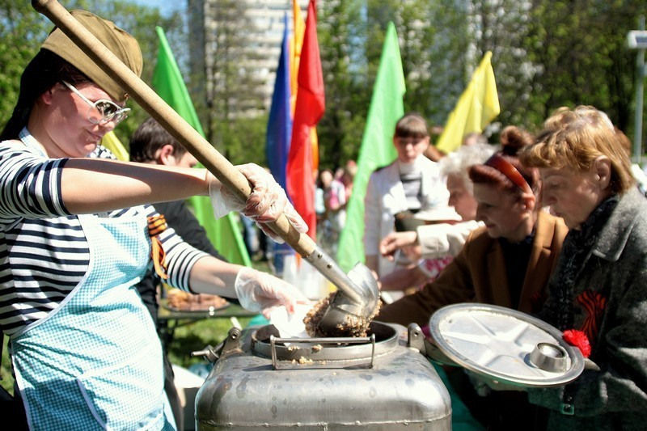
«Бессмертный полк» - общественная акция, которая проводится в России и ряде стран ближнего и дальнего зарубежья в День Победы.
«По маршруту акции «Бессмертный полк» разместят 58 полевых кухонь, где можно будет попробовать солдатскую гречневую кашу с тушенкой, выпить горячий чай», - сказали в пресс-службе. Во время шествия участникам бесплатно раздадут около 1 млн бутылок воды.

Адрес страницы: http://obruchev.mos.ru/presscenter/news/detail/8066415.html
Управа Обручевского района города Москвы

